Детские игры «Ассоциации» для развития мышления и воображения

Игра «Ассоциации» – хороший способ развить мышление, словарный запас, память и воображение.
Игра «Ассоциации» – хороший способ развить мышление, словарный запас, память и воображение. Играть могут дети разных возрастных групп, в зависимости от этого задание можно усложнять и облегчать. Развитие ассоциативного мышления крайне важно для дошкольника, ведь оно влияет на общие интеллектуальные способности. Играть в ассоциации несложно и увлекательно, родители могут заниматься с ребенком в любое время.

Что такое ассоциативное мышление и почему его важно развивать у детей
Ассоциация – мысленная, тактильная или визуальная связь, когда при контакте с одним объектом вспоминаются другие образы, явления, ситуации. Следовательно, ассоциативное мышление – умение образно мыслить, находить аналогии. Это помогает понимать и запоминать информацию, генерировать идеи. Например, если пароль от банковской карты 1812, то в памяти сразу всплывают наполеоновские войны. Вспоминая их каждый раз при операциях в банкомате, человек будет набирать правильный код.
Чтобы ребенок рос интеллектуально развитым, его ассоциативное мышление необходимо регулярно стимулировать. Цель игры «Ассоциации» – приучение дошкольника при запоминании новой информации каждый раз включать воображение, перебирать в памяти то, с чем можно связать полученные сведения.
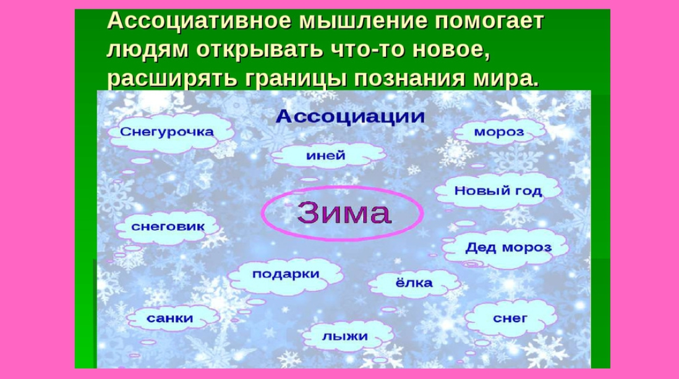
Выделяют 4 вида ассоциаций:
- по схожести – внешней, функциональной, структурной, смысловой (огонь-костер);
- по противоположности (горячий-холодный);
- по пространственно-временной связи (мясо-котлета);
- по причинно-следственной связи (сырость-простуда).

Правила игры «Ассоциации»
Дидактическая игра «Ассоциации» существует во множестве вариаций. Она вызывает интерес у детей всех возрастных групп, в нее играют парами и большой компанией. Общий принцип простой: один игрок называет слово, картинку, предмет, или изображает задуманное мимикой. Остальные, разобравшись в полученной информации, придумывают ассоциации.
Уровень сложности варьируется в зависимости от возрастной категории детей и их общего интеллектуального развития. Для воспитанников младшей возрастной группы следует выбирать простые слова и изображения, строить из них короткие ассоциативные цепочки. Дошкольникам старшей группы и школьникам интересно играть в сложные игры, когда нужно формировать длинные цепочки.
Игры «Ассоциации» бывают:
- вербальные – цепочки формируются словами;
- образные – используются изображения, мимика, телодвижения;
- предметные – демонстрируются предметы.

Угадай по признакам
Ведущий произносит два прилагательных, характеризующих некое понятие или явление. Игроки пытаются угадать, о чем идет речь. Например, произнесенные слова – холодный и сладкий. Можно догадаться, что речь идет о мороженом.

Цепочка
Первый участник произносит слово. Следующий ребенок придумывает на это слово ассоциацию. И так все игроки поочередно. К примеру: небо – туча – дождь – земля – огород – овощи – урожай. Повторяться нельзя.
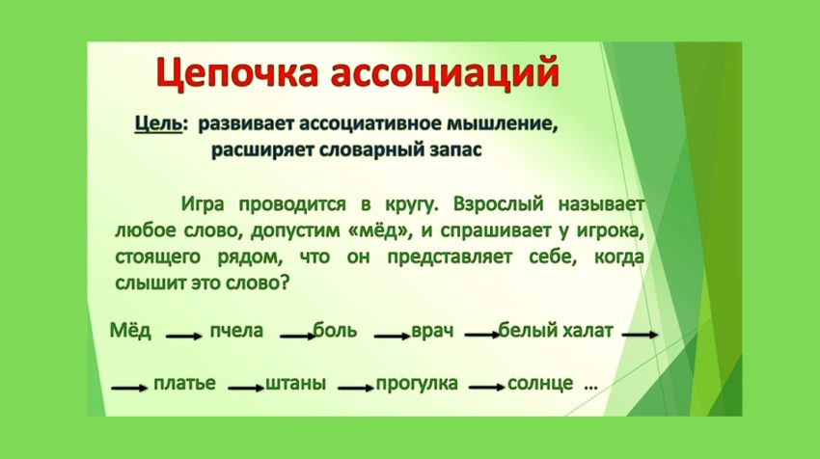

Игра в ассоциации слова
Воспитатель рисует на доске сердцевину цветка, пишет в ней основное слово. А дети придумывают к нему ассоциации – это лепестки. Например: курорт – море, пляж, лежак, солнце, яхта, отдых, отель. Задача игроков – пририсовать как можно больше лепестков, чтобы цветок получился красивым.
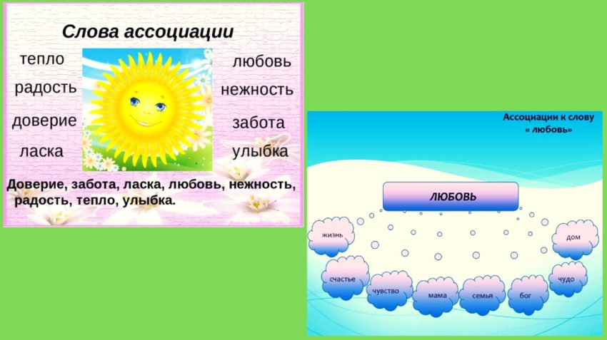
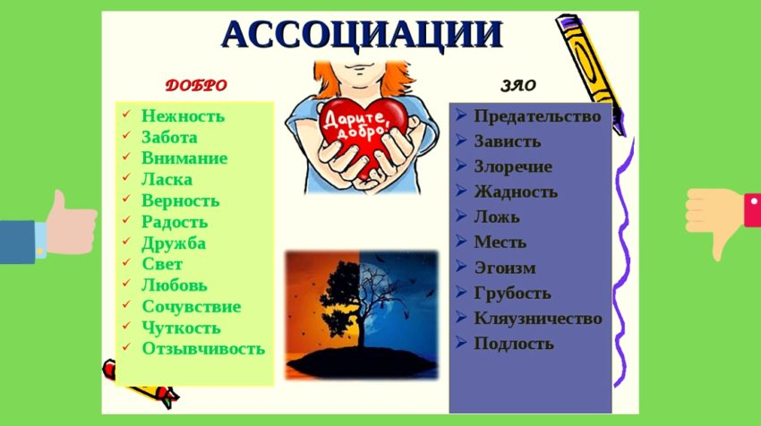

Ряд ассоциаций
Ведущий называет первое и последнее слово в ряду, а дети должны составить цепочку причинно-следственных или пространственно-временных ассоциаций. К примеру: пшеница – булка. Ряд будет таким: пшеница – мука – тесто – выпекать – булка.
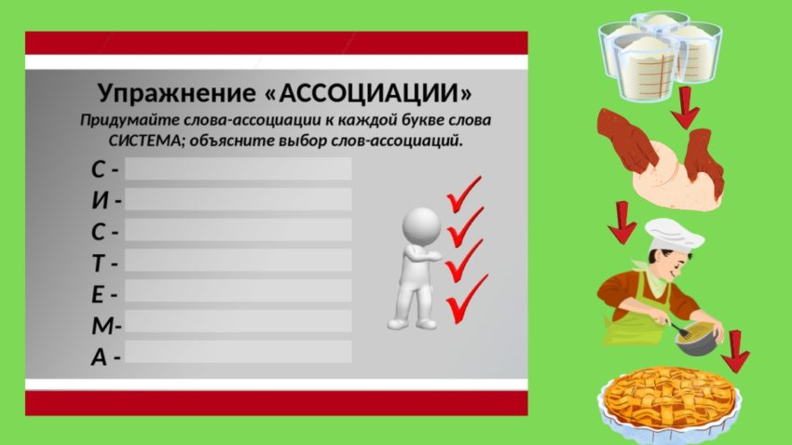

Ассоциация по схожести
Игра рекомендуется для работы со старшими дошкольниками и школьниками, у которых уже достаточно развит словарный запас.
Дети становятся в круг. Воспитатель бросает каждому по очереди мяч, называет объект. А игрок должен, просив мяч обратно, сказать, на что этот объект внешне похож. Ребенок, который не смог назвать ничего похожего, выбывает. Победителем становится последний оставшийся в круге игрок.
Вот примеры для игры:
- змея – веревка;
- лампа – груша;
- лед – стекло;
- сугробы – одеяло;
- гора – верблюжий горб;
- стрекоза – вертолет;
- кочан капусты – голова;
- одуванчик – солнце;
- облако – вата;
- лужа – зеркало;
- еж – кактус;
- пуговица – пятачок свиньи;
- петушиный гребень – расческа;
- арбуз – мяч.

Слова из слова
Ведущий загадывает длинное слово, разбивает его на слоги. А игроки должны из каждого слога составить отдельное слово, прибавив к нему часть спереди, сзади или обеих сторон.
Например, загадано слово «переводчик»:
- «пе» – печь;
- «ре» – река;
- «вод» – вода;
- «чик» – ключик.

Игра с карточками на ассоциации
Воспитатель показывает детям картинку, изображающую какой-либо объект. Игроки должны сказать, на что он внешне похож. Например, солнце – одуванчик, лампочка, колесо, мяч, апельсин. Пусть дети постараются вспомнить как можно больше сходств.
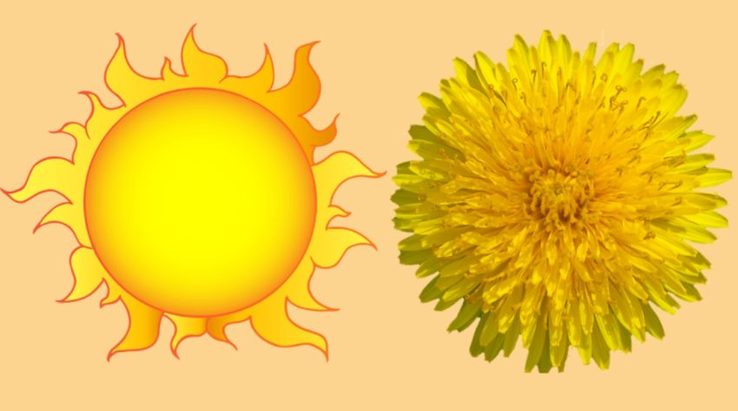
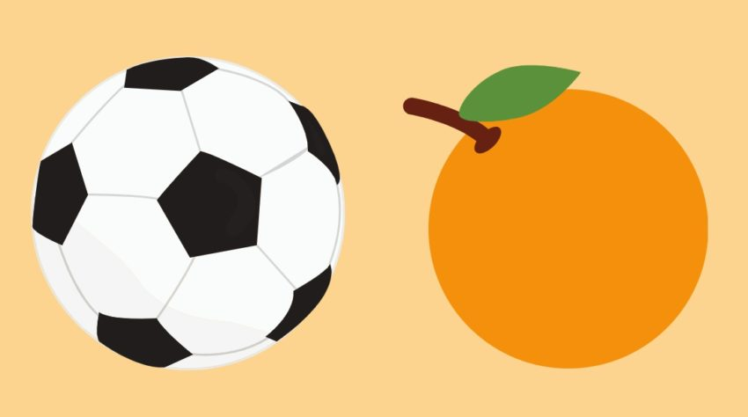

Противоположности
Ведущий называет прилагательное, а дети должны вспомнить обратное по значению слово:
- темный – светлый;
- солнечный – пасмурный;
- свежий – тухлый;
- веселый – грустный;
- молчащий – говорящий;
- далекий – близкий;
- мягкий – жесткий.
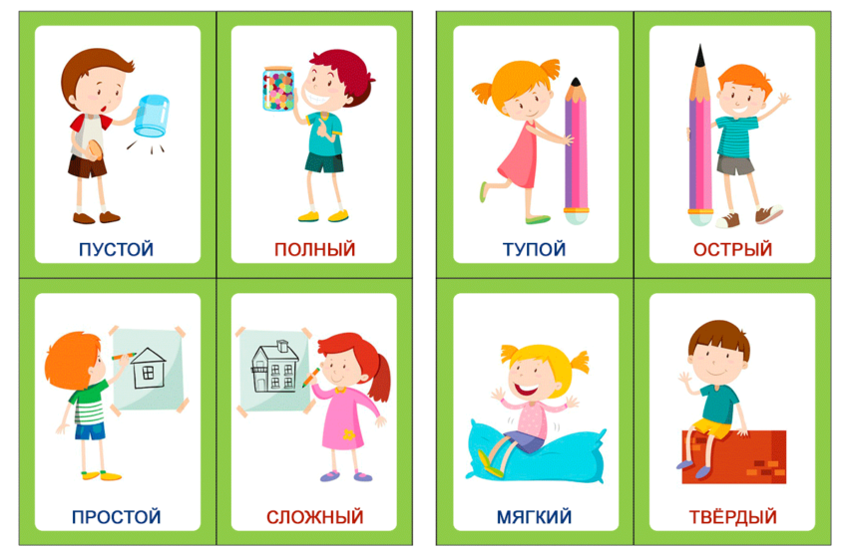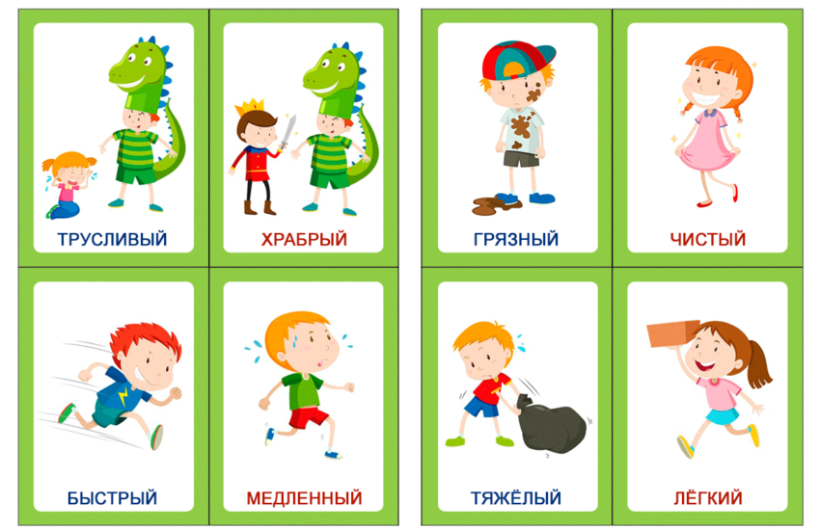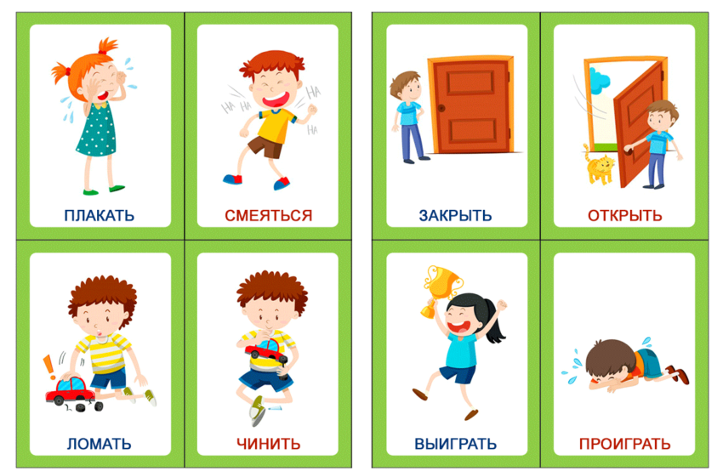

Недостающее слово
Ведущий говорит 2 слова, а игроки должны добавить по смыслу третье, чтобы получилась цепочка. Например:
- грядки, прополка (тяпка);
- елка, украшение (шарики);
- поэт, рифма (стихотворение);
- утро, еда (завтрак).
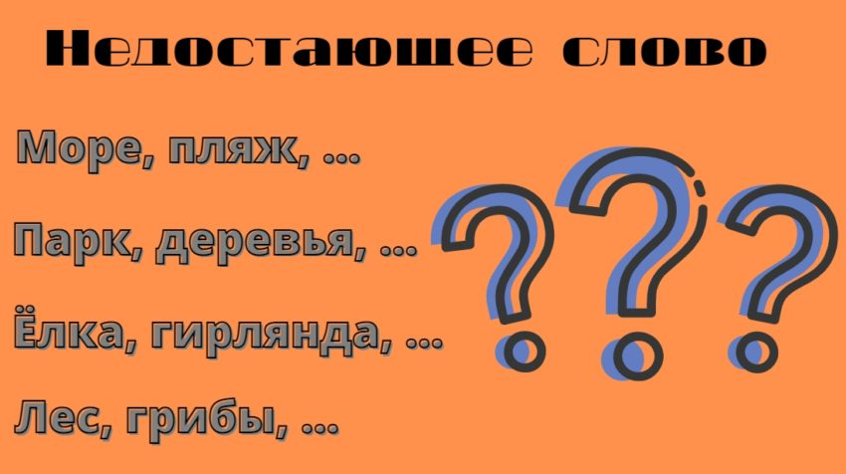
У детей с нарушениями речевого или умственного развития могут быть проблемы с формированием смысловой цепочки. В этом случае второе существительное следует заменить глаголом. Например, «грядки, полоть, тяпка». Ребенок должен сообразить, что грядки полют тяпкой.

Игра «Ассоциации» для детей с картинками
Игра еще называется «Крокодил», она самая популярная из представленных. В нее с интересом играют даже старшеклассники.
Игроки должны разделиться на 2 команды. Каждая группа участников выбирает ведущего, берет себе пачку карточек с изображениями. Команды по очереди показывают картинки ведущему соперников так, чтобы его группа не увидела изображение. Ведущий старается показать своей команде, что увидел на карточке соперников, используя мимику и телодвижения. При этом он должен соблюдать правила:
- не произносить ни звука;
- с самого начала показывать именно загаданный объект, а не близкие к нему понятия, при составлении которых можно догадаться, о чем речь;
- не указывать пальцем или кивком головы на окружающие объекты, имеющие отношение к изображению, даже косвенное.
Задача команды ведущего – угадать, что он им показывает. Желательно не размышлять молча, а сразу называть один за другим приходящие в голову слова. Так выше вероятность быстро найти верный ответ, потому что команда-победительница определяется по скорости угадывания.

